Parte VI - Información de Pesquerías

Pacífico

**Aclaratoria: En el pacífico de Honduras, el Palangre es conocido como Cimbra**

1. Descripción de la Actividad

La pesca con palangre es considerada normalmente como una técnica de pesca comercial; El método utiliza una línea larga, llamada línea principal, a la que se agregan anzuelos con carnada al final de líneas cortas que están unidas a la línea principal por a principal por un gancho o una polea. Los palangres en el Golfo de Fonseca son demersales, generalmente están constituidas por cerca de 3,000 metros de longitud hechas de nylon de 3 mm como línea principal, conteniendo cerca de 1,000 anzuelos (usualmente numero 6) separados por 3 a 6 metros y suspendidos 1 metro aproximada 1 metro aproximadamente.

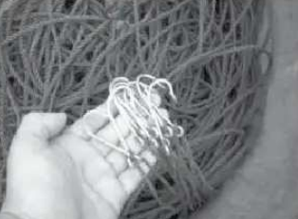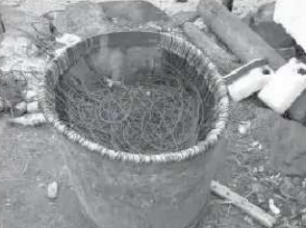

Arte de pesca conocida como Cimbra

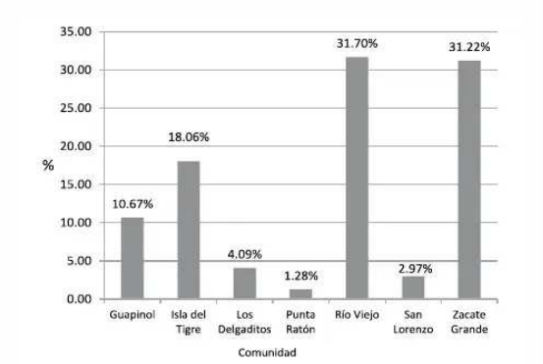

Porcentaje de uso de este tipo de arte de pesca por comunidad años 2008-2009

1. Especies Objetivo

Indicar las especies objetivo (nombre científico y común) de la pesquería con palangre durante el último año. Indique con una X si la captura fue realizada con lances profundos o someros.

|  |  |  |  |  |
| --- | --- | --- | --- | --- |
| NOMBRE COMÚN | NOMBRE CIENTÍFICO | LANCE SOMERO | LANCE PROFUNDO | OBSERVACIÓN |
| Wiches | *Ariopsis sp., Cathorops sp. Y Natarius sp.* | X |  | Las de gran tamaño se capturan con Palangre y de menor tamaño con trasmallo |
| Rayas | *Dasyatis longa, Narcine entemedor, Narcine vermiculatus, Urotrygon aspidura, Urotrygon chilensis, Urotrygon cimar, Urotrygon munda y Urotrygon rogersi.* | X |  | Las de gran tamaño se capturan con Palangre y de menor tamaño con trasmallo |
| Bagre | *Bagre panamensis* | X |  | Las de gran tamaño se capturan con Palangre y de menor tamaño con trasmallo |

1. Captura por especie
   1. Captura total de peces por mes

Para los años 2004-05, los mayores volúmenes de captura se produjeron en los meses de diciembre a marzo con capturas superiores a las 600 mil libras por mes, esta mayor producción coincidió con los meses del periodo seco, coincidió con los meses del periodo seco, siendo la siendo las babosas y el pescado blanco las especies s babosas y el pescado blanco las especies que más contribuyeron en la formación del máximo de captura.

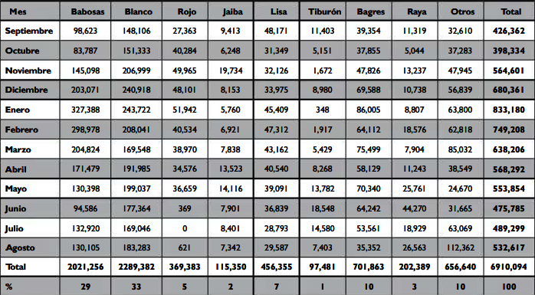

Total, de captura (libras), por mes y por especies en el Golfo, 2004-05

En cuanto a la captura por mes de los años del 2008-09, fueron los meses de febrero del 2008 y enero del y enero del 2009, ambos correspondientes a la época seca, a la época seca, los que reportaron las mayores los que reportaron las mayores cifras. Ambos meses con más de 700,000 libras cada uno. Por el contrario, el mes de marzo fue el que fue el que reportó las menores capturas del año, reportó las menores capturas del año, con poco más de 500,000 libras de poco más de 500,000 libras de pescado.

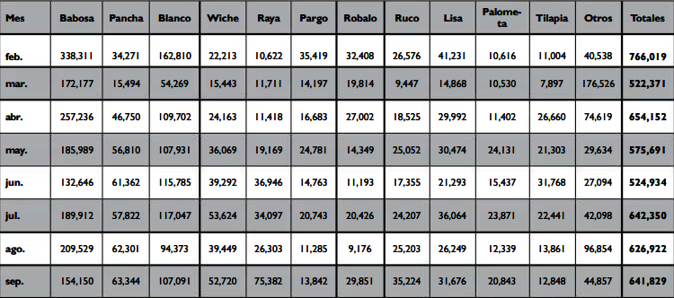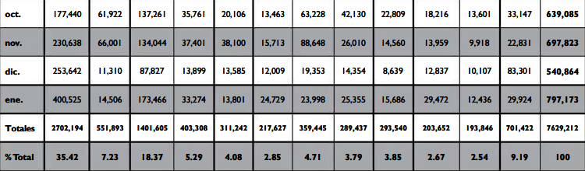

Total, de captura (libras), por mes y por especies en el Golfo, 2008-09

* 1. Captura total de peces por comunidad

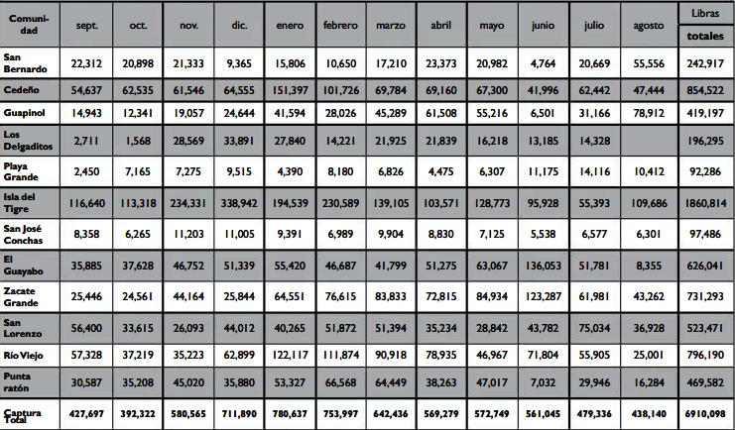Para los años 2004-05, las comunidades más importantes en las capturas de peces fueron Cedeño y Río Cedeño y Río Viejo, con alrededor de 800,000 libras de producto para ambas comunidades.

Total, de captura (libras), por comunidad y por mes en el Golfo, 2004-05

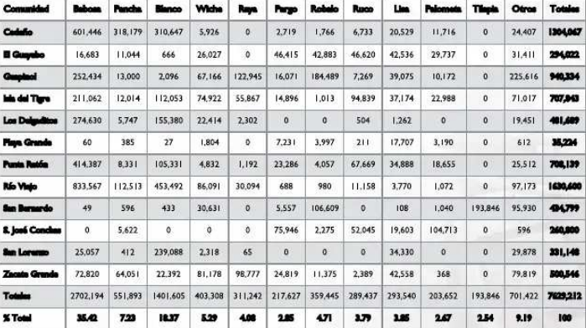Se muestra la captura por comunidad y por especies de peces de mayor importancia comercial en el Golfo de Fonseca, para los años del 2008-09. Como se puede observar en la tabla, la comunidad de Río Viejo es la que presentó el mayor número de capturas de peces, con más de 1.6 millones de libras de pescado.

Total, de captura (libras), por comunidad y por mes en el Golfo, 2004-05